病院・有床診療所など
スプリンクラー設備等の

設置基準が改正されます！！

平成28年４月１日施行
平成25年10月に発生した、死傷者15名の被害を伴う福岡市の診療所火災を踏まえ、病院、診療所、助産所に関する消防用設備等の基準を見直し、消防法令が改正されます。
● 用途区分の見直し
消防法令改正後の用途区分に応じて必要な消防用設備等がきまります。
まずはどの用途区分に該当するか、下記フローチャートで確認してください。
改正後の用途区分

診療科名
病床種別
職員体制
(６)項イ⑴
YES
NO
YES
特定診療科名を(※２)

療養病床又は

火災発生時の延焼を抑

病院
を有する。

一般病床を有

する。

を適切に実施できる体

制するための消火活動

NO
NO
制(※１)を有する。

(６)項イ⑶
YES

診療科名
許可病床数
YES
YES
(６)項イ⑵
４以上

特定診療科名を(※２)

有床
診療所
NO
を有する。

NO
(６)項イ⑶

(６)項イ⑷
無床

(６)項イ⑶
有床
助産所

(６)項イ⑷
無床

※１ 次の①及び②両方に該当するもの
① 勤務させる医師、看護師、事務職員その他の職員の数が、以下の数を常時下回らない体制
・ 病床数が26床以下のとき → ２人
・ 病床数が26床を超えるとき → ２人 + 13床まで増すごとに１人
② 勤務させる医師、看護師、事務職員その他の職員（宿直勤務を行わせる者を除く。）の数が、以下の数を常時下回らない体制
・ 病床数が60床以下のとき → ２人
・ 病床数が60床を超えるとき → ２人 + 60床まで増すごとに２人
例）病床数が60床の場合
職員の総数が５人以上、かつ、当該職員のうち宿直勤務者を除いた職員数が２人以上である体制
※２ 医療法施行令第３条の２に規定する診療科名のうち、以下の13診療科名以外のもの
肛門外科、乳腺外科、形成外科、美容外科、小児科、皮膚科、泌尿器科、産婦人科、眼科、耳鼻咽喉科、産科、婦人科、歯科
● 各消防用設備等の改正概要
＜改正前設置基準＞
設備別 | 病院 | 診療所・助産所
スプリンクラー設備 | 3,000㎡以上 | 6,000㎡以上
消防機関へ通報する火災報知設備 | 500㎡以上
消火器 | 150㎡以上
自動火災報知設備 | 300㎡以上

＜改正後設置基準＞
設備別 |  | ⑹項イ⑴  避難のために患者  の介助が必要な病院 | ⑹項イ⑵  避難のために  患者の介助が必要な  有床診療所 | ⑹項イ⑶  ⑹項イ⑴・⑵以外  の病院、有床診療  所、有床助産所 | ⑹項イ⑷  無床診療所  無床助産所
スプリンクラー設備 |  | 全て |  | 3,000㎡以上 | 6,000㎡以上
消防機関へ通報する火災報知設備 |  | 全て |  |  | 500㎡以上
 | 自動火災報知設備と連動 | 全て |  | 義務なし
消火器 |  | 全て |  |  | 150㎡以上
自動火災報知設備  （H27.4.1施行） |  | 全て |  |  | 300㎡以上
● 施行日と既存防火対象物等の経過措置
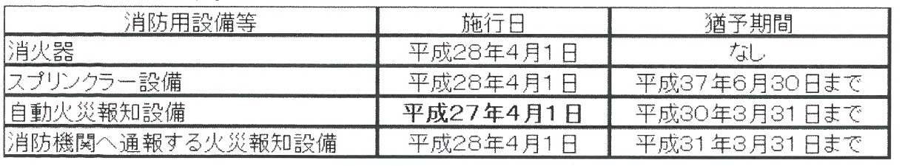
消防法令改正の施行日は平成28年４月１日（自動火災報知設備については平成27年４月１日）です。施行後に新築される防火対象物は、改正後の消防法が適用されます。既存の防火対象物等につきましては、以下のとおり各消防用設備等に応じて猶予期間が設けられており、それまでに対応が必要になります。

滝川消防署 ℡ 0125-23-0119 滝川消防署江竜支署 ℡ 0125-75-3119
芦別消防署 ℡ 0124-22-3106 滝川消防署新十津川支署 ℡ 0125-76-2619
赤平消防署 ℡ 0125-32-3181

